# 配置公钥/私钥

作用：我们平时写账号密码，把代码下载都需要账号密码会特别的麻烦，而且不安全

配好之后，我们就不需要输入账号密码

ssh-keygen -t rsa

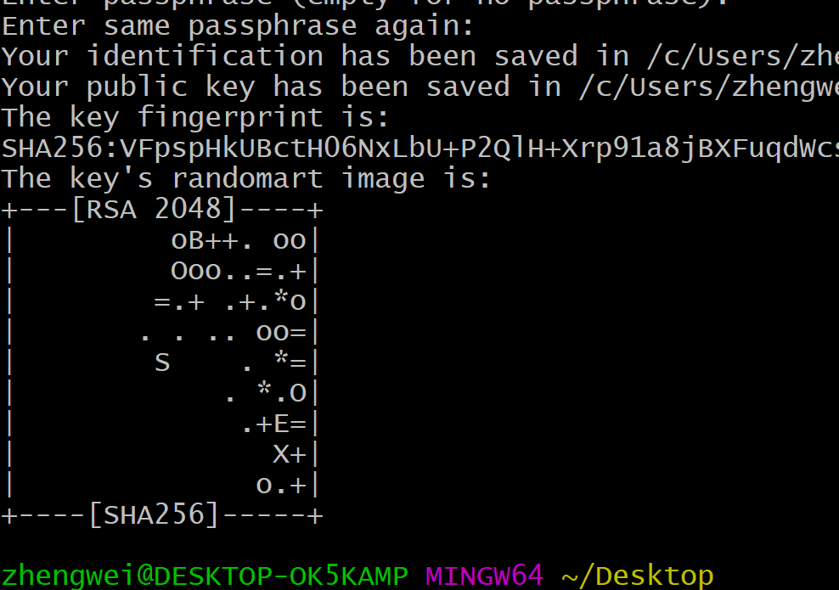

如果出现上面的东西说明成功的生成了两把钥匙：公钥(public key) 私钥(private key)

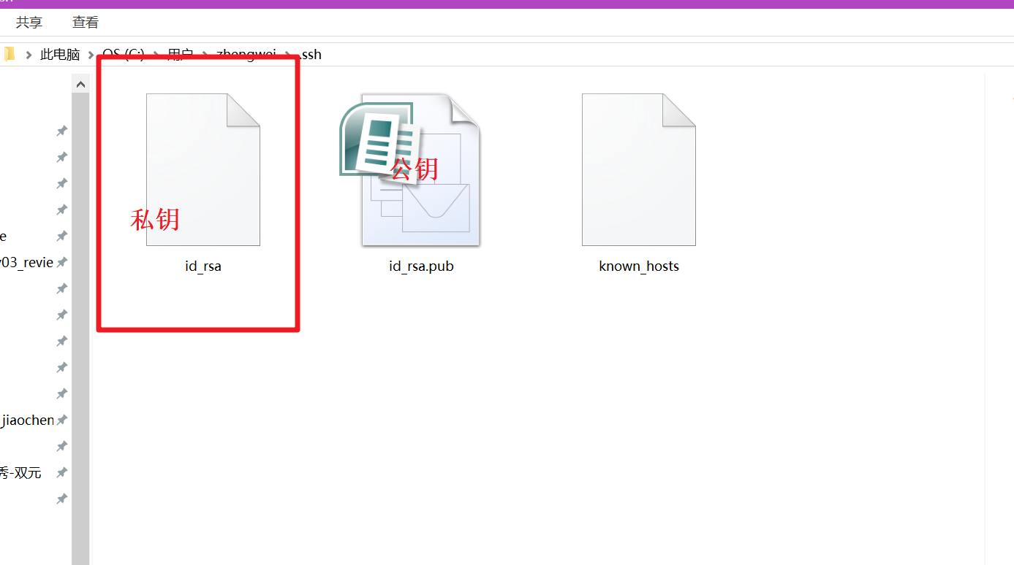

我们的私钥不能给任何人，我们公钥给别人用

虎符

我们登录进我们github --> 把我们的公钥复制粘贴到github上面

这个文件一定不要删除 --> 重新配置一次

# 创建仓库

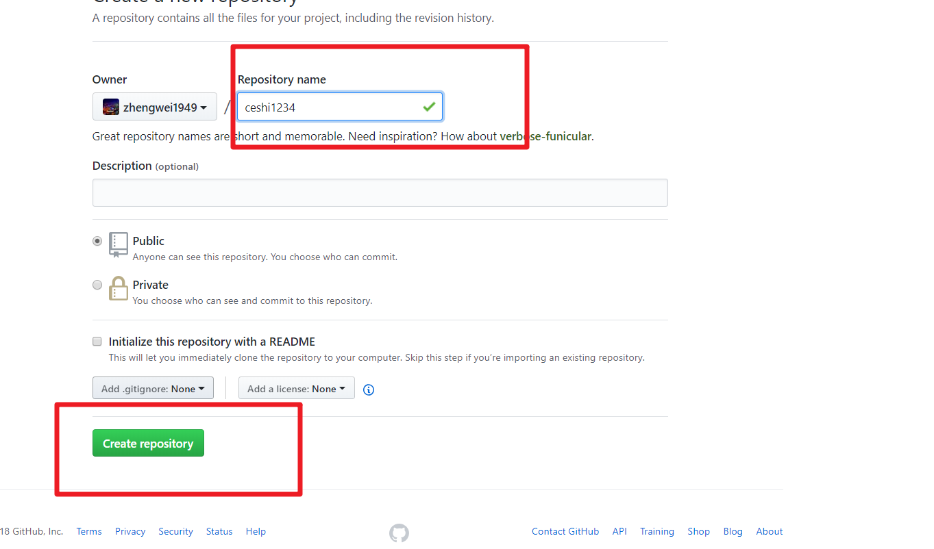

一定要注意：必须要拷贝的是以git开头的地址，否则就会出错

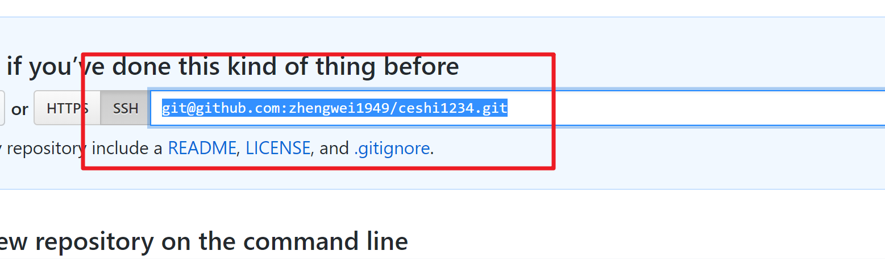

我们把仓库拿下来之后， 就可以写代码了

把我们写好的代码提交到github上面

提交上去要由三个命令组合完成：git add . + git commit -m “提示信息” + git push

如何判断提交成功

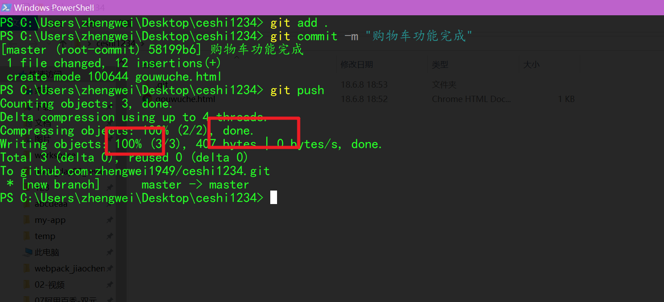

去github上面去验证一下

上面这几个命令：

git clone +仓库地址

git add .

git commit -m “注释信息”

git push

这是最基本的几条命令

# 概念

git的作用

第一作用：时光穿梭机 不要记，有图形

第二个作用：平行世界

我们平时上班，第一件事件，创建分支

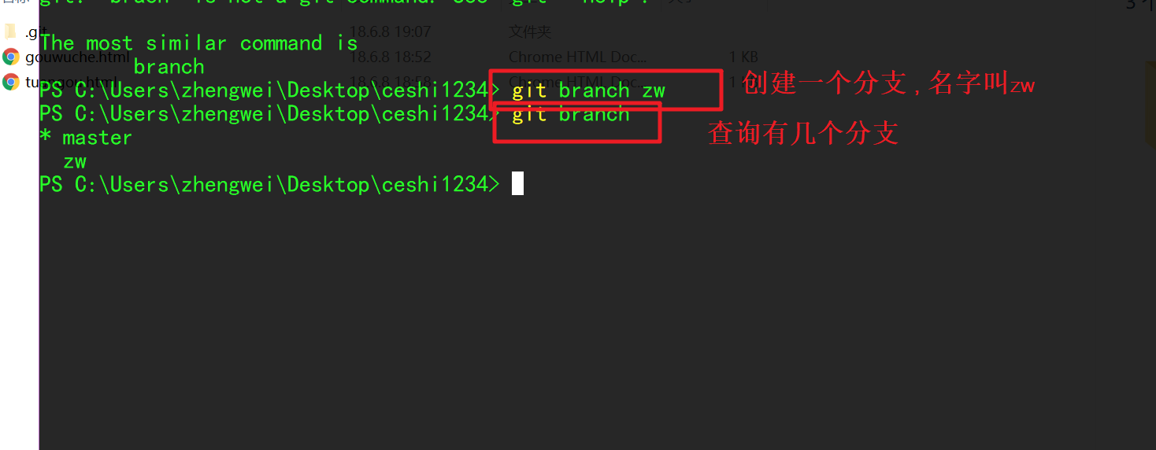

第一步、创建自己的分支

第二步、把分支从主干上切到我们自己的分支上面

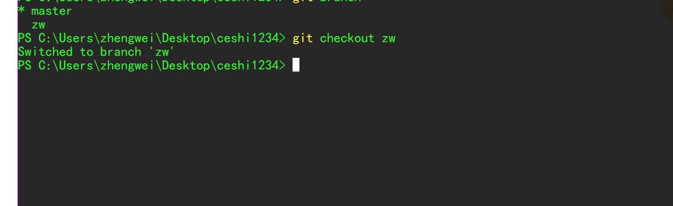

分支的好处：

我们早上来的时候，做A需求(不急) 不做 做B需求 ---> 立马创建一个新的分支

工作区 暂存区 仓库

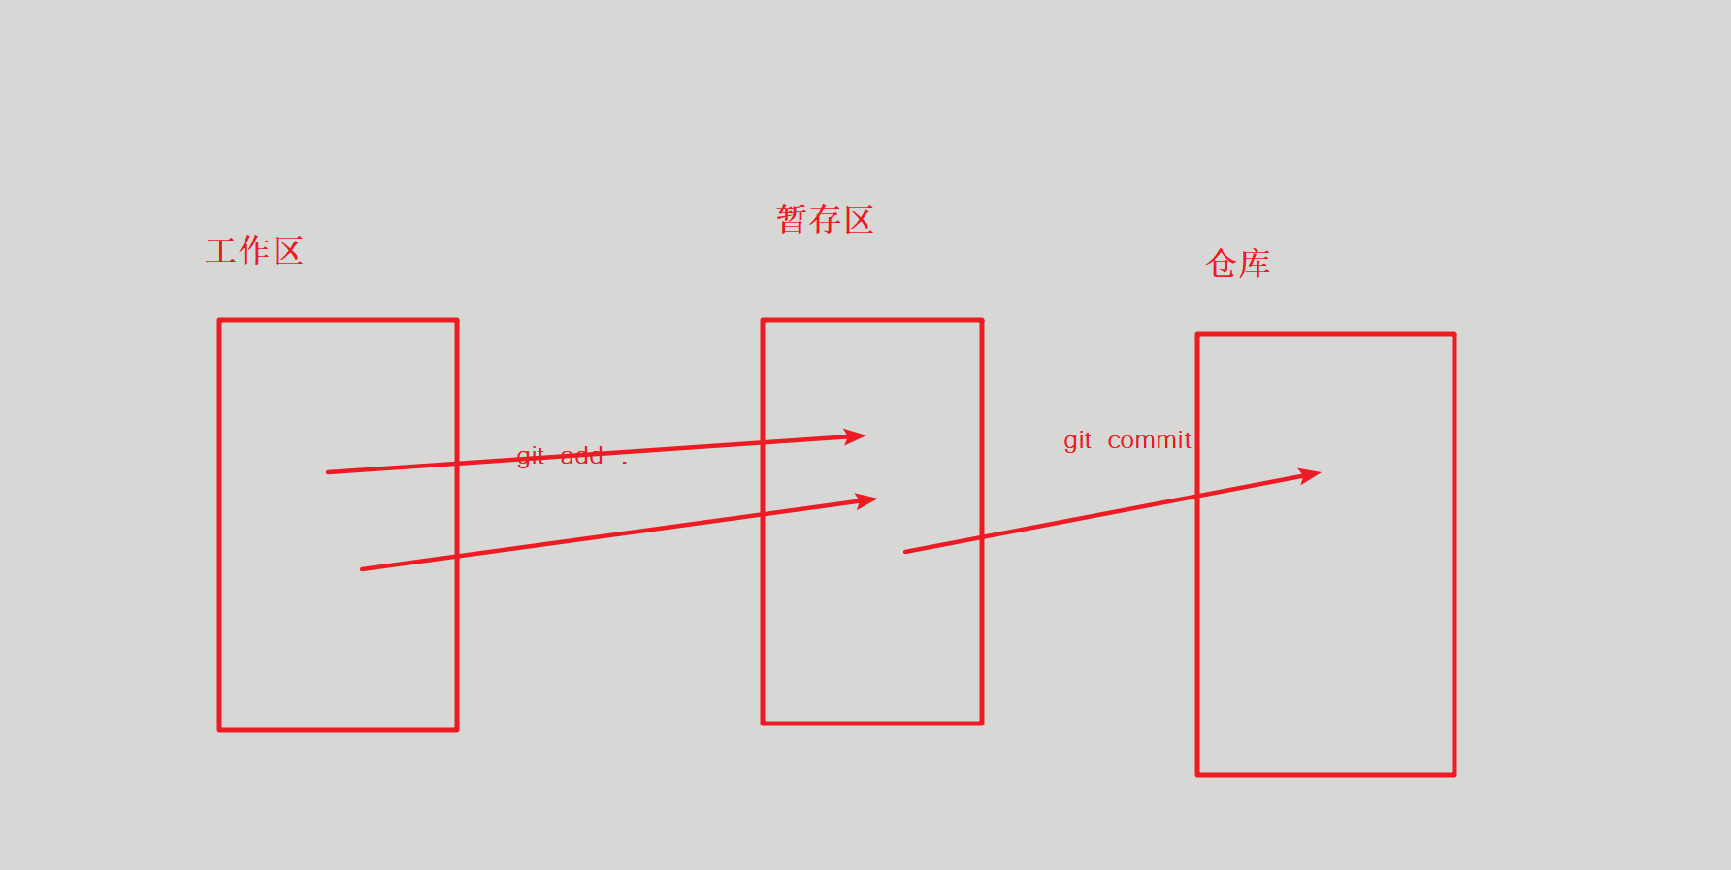

本地仓库 远程仓库

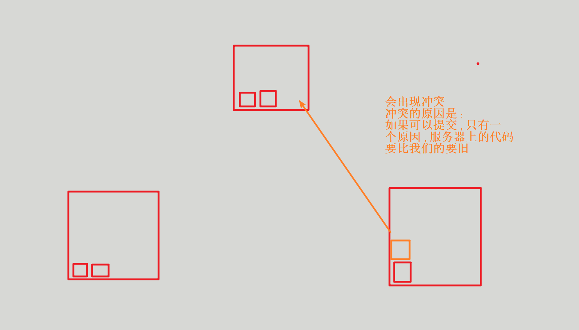

安装好webstorm，一定要保证是中文版

注意：我们如果想在webstorm里面玩转git的话，根目录就是我们git仓库

一定要确保.git目录在哪里

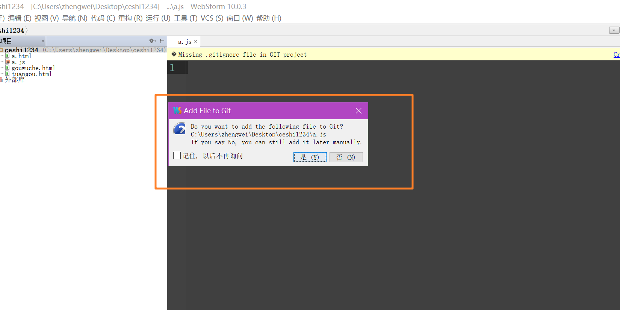

上面这个提示，如果你选了是,相当于git add .

